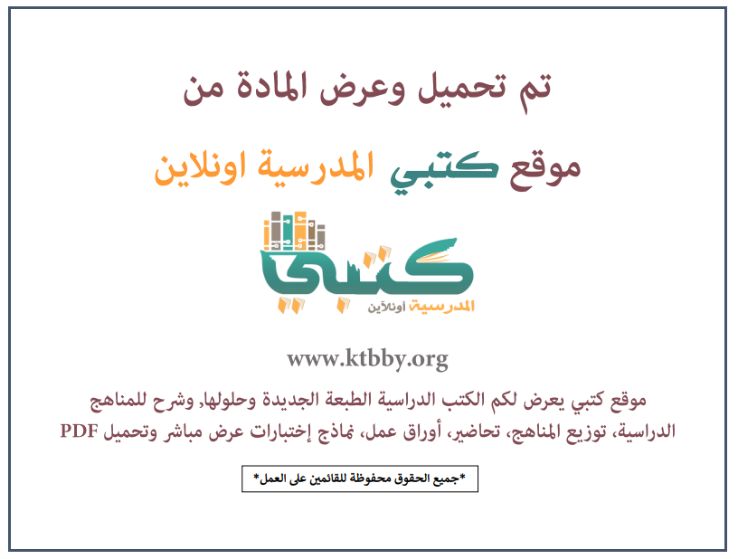
توزيع منهج مادة ( الدراسات الإسلامية – الفقه والسلوك ) للصف الرابع الابتدائي - الفصل الدراسي الثالث - العام الدراسي ( ١٤٤٦ هــ )
الأسبوع الأول | الأسبوع الثاني |  | الأسبوع الثالث | أسبوع إجــــــــــازة |  | أسبوع إجــــــــــازة |  |  | الأسبوع الرابع
( ٢/٩ ــــ ٦/٩ ) | ( ٩/٩ ــــ ١٣/٩ ) |  | ( ١٦/٩ ــــ ٢٠/٩ ) | ( ٢٣/٩ ــــ ٢٧/٩ ) |  | ( ١/١٠ ــــ ٥/١٠ ) |  |  | ( ٨/١٠ ــــ ١٢/١٠ )
أوقات الصلوات المفروضة | صلاة الجماعة |  | قضاء الصلاة الفائتة | إجـــازة عيــد الفطــر |  | إجـــازة عيــد الفطــر |  |  | آداب المسجد
الأسبوع الخامس | الأسبوع السادس |  | الأسبوع السابع | الأسبوع الثامن |  | الأسبوع التاسع |  |  | الأسبوع العاشر
( ١٥/١٠ ــــ ١٩ /١٠ ) | ( ٢٢/١٠ ــــ ٢٦/١٠ ) |  | ( ٢٩/١٠ ــــ ٣/١١ ) | ( ٦/١١ ــــ ١٠/١١ ) |  | ( ١٣/١١ ــــ ١٧/١١ ) |  |  | ( ٢٠/١١ ــــ ٢٤/١١ )
أركان الصلاة | أركان الصلاة |  | واجبات الصلاة | فضل سورة الفاتحة وتفسيرها |  | فضل سورة الفاتحة وتفسيرها |  |  | الذكر بعد الصلاة
الأسبوع الحادي عشر | أسبوع إجــــــــــازة |  | أسبوع إجــــــــــازة | الأسبوع الثاني عشر |  | الأسبوع الثالث عشر
( ٢٧/١١ ــــ ٢/١٢ ) | ( ٥/١٢ ــــ ٩/١٢ ) |  | ( ١٢/١٢ ــــ ١٦/١٢ ) | ( ١٩/١٢ ــــ ٢٣/١٢ ) | ( ٢٦/١٢ ــــ ١/١ ) |  |  | بداية إجازة نهاية العام الدراسي ١/١/١٤٤٧هـ  بداية الدراسة للعام الجديد ١/٣/١٤٤٧هـ
الذكر بعد الصلاة | إجـــازة عيــد الأضحــى |  | إجـــازة عيــد الأضحــى | مراجعــة عـامــــة | اختبارات الفصل الثالث
معلم المادة : |  | مدير المدرسة : |  |  |  |  | المشرف التربوي:

تم العمل على هذا التوزيع من قبل فريق كتبي المدرسية
وهو توزيع مبدئي يمكن استخدامه أو التعديل عليه
حسب ما يراه المعلم مناسباً له وذلك باستخدام ملف الوورد المرفق معه
يسمح النقل مع ذكر المصدر
ولا نسمح بحذف الحقوق إلا للاستخدام الشخصي فقط


